聚焦核心赛道与技术，是德科技发布2023年前沿趋势预测 （上篇）
来源：微波射频网
是德科技密切关注行业发展新动向，于近期发布了2023年主要技术趋势预测，内容涵盖软件开发、测试自动化、量子计算、电动汽车、6G、云经济、数字孪生、人工智能以及网络安全等热点话题。此次关于趋势预测的文章共分为上下两篇，上篇重点围绕软件、测试自动化和网络安全，以及云经济、数字孪生和人工智能等有望获得蓬勃发展的技术进行了深入探讨和解读，以把脉趋势、洞见未来。

趋势一：软件将加速发展
1. “数字鸿沟”将决定企业的成败
对于许多企业来说，将“数据见解”转变成商业价值一直是难以实现的目标；然而人工智能（AI）技术的成熟最终会让这一目标成为可能——企业可以提炼数据信息，并付诸行动。这种趋势在未来五年将会不断加速；那些能够把数据成功转化为商业行动的企业有望获得蓬勃发展。他们的首席信息官所青睐的解决方案会兼顾以下四个方面：低代码可扩展性、用户体验更直观、API 更为丰富以提供最大限度的可组合性，以及具有突破性的分析见解。那些不能提供这些能力的公司将会陷入“Excel 虫洞”——财务变差和竞争力下滑在所难免。
2. 人才 2.0：数字敏捷性成为必须
数字敏捷性将会提高到新的等级，除了IT部门以外，企业里的所有人才都必须具备基本的软件开发技能。行动快速的企业将会凭借数据科学脱颖而出。
3. 自动化影响人才的招聘和保留
在 2023 年，自动化趋势依然强劲——尽管经济存在不确定性。在未来几年中，自动化和系统环境的升级将会冲击企业留住员工的能力。员工会寻求更多选择，把目光盯向那些采用智能自动化系统、能使他们专注于回报更高和具有创造性任务的企业。那些不向自动化转型、仍然坚持手动为先的企业，将在人才竞争方面越来越乏力。
4. 软件开发走向机器人编程
虽然已经习惯了数字通信中的文本预测，但人们可能会惊讶地发现，这些功能也存在于软件开发当中。在某些环境里，机器人会建议如何完成代码；未来几年，这种情形就会屡见不鲜。到 2028 年，世界上一半以上的软件代码都会是由机器人（而不是人工）编写的。
5. 现实世界和虚拟世界相融合，效率步入新时代
2023 年，人们将见证数字孪生技术在物理系统中的应用取得巨大进步。这将为各行各业带来诸多好处，例如医疗保健行业、制造业、零售业等等。设想一下在手术当中，外科医生可以随时从 AI 助手那里查看解剖数据和患者病史，而不必再靠回忆调取这些细节。听上去像是幻想，实际上为了实现这一点，诸多工作已在进行之中。预计明年会有越来越多的公司打破现实世界与虚拟世界之间的界限。
趋势二：软件自动化和质量
1. 自动化测试设计
传统的测试自动化本身仍然需要手动编写代码以完成测试。基于模型的方法是从中心模型生成测试；而“自主测试设计”则更进了一步，它是自动生成这些模型。这意味着，该模型可作为待测系统的“数字孪生”自动生成，并自动创建和执行实际测试。这就大大简化和优化了测试，可以提高测试质量，缩短上市时间。因此，“自主测试设计”将会成为 2023 年的主流测试方法。
2. 测试的可持续性
传统的测试自动化是基于需求，在指定时间段（例如，晚上、周末和发布之前）运行大量固定测试。每个测试的执行都需要耗费大量算力，这既有能源成本，又会影响环境。随着能源价格上涨和可持续性意识的增强，这种传统的“非智能”自动化测试将被智能的“测试优化”——只运行针对具体问题的测试——所取代。
3. 元宇宙作为平台
为了与客户保持接触，供应商需要拥有多种渠道；网络和手机最为常见，此外还有专用的移动 app、售货亭、物联网设备、ATM、机顶盒等。预计 2023 年，关于元宇宙被视为未来与客户互动的一个重要渠道的讨论将会越来越多。这个截然不同的渠道也为测试厂商带来了新的设计、构建和测试任务——意味着，他们都需要一个移动应用、一个网站和一个元宇宙平台。非同质化代币（NFT）可视为一个元宇宙环境，它为交付产品和服务提供了一种新方法。测试元宇宙是一项艰巨的任务；这将为测试自动化技术带来许多挑战，同时也为这个领域的加速创新带来了机遇。
4. 通过人工智能（AI）提供质量和操作保证
在数字优先的世界中，随着复杂性的增加，数字产品将会受到更严格的审查。对于安全关键型系统来说，此前的审查已经很严格，但到 2023 年，预计所有领域都会更严。产品的内容，包括所有的组成部分和第三方组件都必须逐项列出并进行认证，确保全部都是真实和原创的。随着产品变得更加智能，人工智能（AI）在系统和设备中的应用变得更加广泛，它们的操作也将更加微妙和复杂。对这些系统进行测试时，需要用更智能的技术来理解测试响应，并根据可接受的操作进行验证——这就导致了需要使用 AI 来测试 AI。
5. 人人都是开发者
随着精通数字技术的人员越来越多，传统的非技术受众对于使用更复杂的系统越来越精通、越来越自信。随着用户体验设计和可用性提升方面的进步，这些新的非技术用户可以通过低代码或无代码技术进行开发，满足其特定需求——在许多情况下，不需要再为技术团队提供单独的文档供其实施。这就缩短了交付时间，降低了误解风险，提高了整体效率。
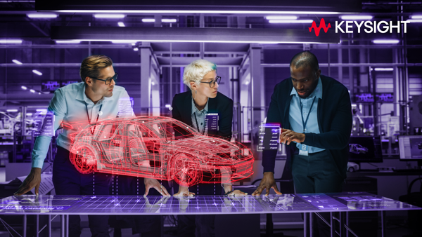
趋势三：蓬勃发展的技术
1. 云经济将缓解市场对于经济衰退的担忧
对于 2023 年经济衰退的担忧将促使更多企业把数据密集型任务转移到云端，以降低基础设施和运营成本，同时改善网络安全。将应用转移到云端也有助于企业提供更好的数据驱动的客户体验。例如，一些先进的仿真和测试数据管理功能（比如实时特征提取和加密等）将会允许使用基于云的安全数据网格。该网格可以在更丰富的数据集上运行新的算法，促使客户更快获得更深入的洞察力。在未来一年里，面对经济的不确定性，云技术有望给许多公司带来惊喜。
2. 不惧经济困难，发力部署数字孪生
2023 年，研发效率倍受重视；预计在系统设计和测试过程中，使用数字孪生的情况会明显增加。数字孪生有助于加快设计周期，实现更有效的软硬件协同设计、更稳健的产品、更低的成本，以及提高可制造性和服务能力。在未来一年里，将会有更多的互联平台通过数字孪生来设计和测试完整的产品。
3. 加密技术的进步加强了云和网络安全
出于安全考虑，许多企业对于采用基于网络和云的软件和服务一直犹豫不决。预计到 2023 年，这些顾虑将被打破——通过强大的加密功能和对测量参数及数据的严密访问控制，用户可以获得前所未有的（从探测到云再到后台）数据完整性保证。因此，预计未来一年将有更多的云和网络安全投资，帮助企业应对不断扩大的威胁。
4. 自动化：经济低迷时的“安全带”
在当今不确定的环境下，人们特别需要可以降低人力需求的技术，例如自动化和机器人。自动执行重复仿真任务和测量任务的工具有望迎来更大的投资。这些工具可以通过自动捕捉和修复错误来确保测试结果的有效性，并通过消除人为导致的变化来提高测量质量。借助这些及其他的自动化功能，员工可以根据收集到的新见解采取行动，并专注于更具战略意义的工作。
5. AI 和 ML 压低了数据量激增的成本
自动化和 AI/ML 技术方兴未艾。它们有助于降低不断增长的测量数据的管理成本。这些技术还将减少对数据集进行手动分析和提取关键元数据的需求，还可从真实的被测器件故障中快速锁定测量误差，从而加速分析，减少精力浪费。
6. 支持关键测量，实现绿色能源目标
在 2023 年，减少碳排放仍是达到政府要求、满足社会需求的一个重点。人工智能/机器学习有助于优化工商业基础设施（如数据网络）的测量和监测，从而推动更高层级的能耗管理。
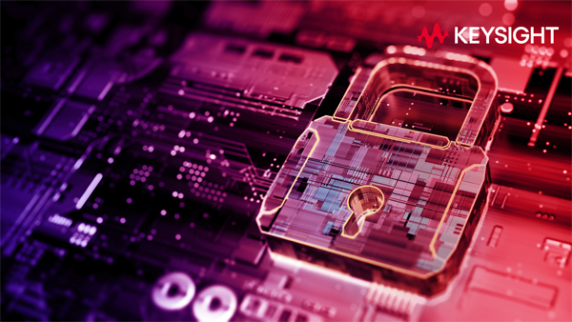
趋势四：网络安全
1. 人工智能的攻击性
深度伪造（Deepfake）技术除了可以伪造政治混乱、网络聊天和篡改视频以外，很快还会有新的变化。多年以来，安全专家一直警告深度伪造技术实施社会工程攻击的可能性。目前该技术已经足够成熟，到 2023年人们很可能会看到它被黑客成功利用。伪造的图片、音频和非常逼真的对话将会泛滥成灾，都是为了欺骗接收人共享个人数据或其他敏感信息。这种深度伪造威胁不只针对消费者；人们很可能会看到不法分子试图攻击财富 100 强企业的 CEO，进行敲诈或诽谤。
2. 家中的黑客
随着物联网设备的日益普及，黑客将不再匿名或隐藏，而很可能就在智能家居中构成有形的威胁。预计威胁实施者可能会进入网络摄像头、麦克风、智能电视和其他互联设备，索要转账或银行账户信息。有鉴于此，物联网制造商将不得不制定他们对物联网勒索的反应措施。
3. 黑客的终极游戏：物理损害
传统意义上的黑客可能还遵守他们的“江湖规矩——限制物理破坏”，但那些日子已成历史。2023 年可能会出现更多极具针对性的 OT 攻击，就是要禁用或破坏系统，并且终极目标是伤害到人。例如，针对医疗救生设备的勒索软禁攻击将会成为他们的日常。
4. 不断演变的网络保险业
在过去，网络保险公司依照公司的成熟度和面临的威胁类型，喜欢采用是与否的承保方式。但是到 2023 年，情况可能会发生变化，保险公司将会谢绝承保更多企业，并将引入基于风险的定价体系，以应对动态变化的威胁环境。我相信人们会看到更多的豁免条款，拒绝涵盖勒索软件和其他特定类型的攻击。

